Ohjeita pedagogisten asiakirjojen laadintaan

Pedagogisten asiakirjojen laatiminen aloitetaan oppilaan Tuki-välilehdeltä.
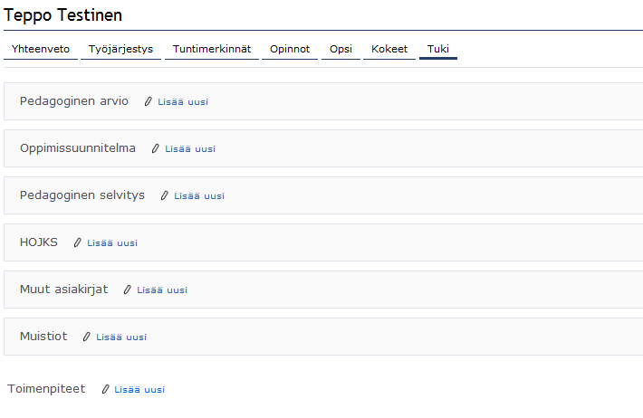
Uuden asiakirjan saa lisättyä valitsemalla lisää uusi, ja klikkaamalla esiintullutta asiakirjaa.
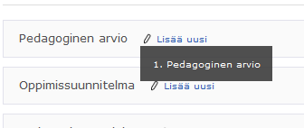

Asiakirjan laatiminen aloitetaan *-merkityistä kohdista.
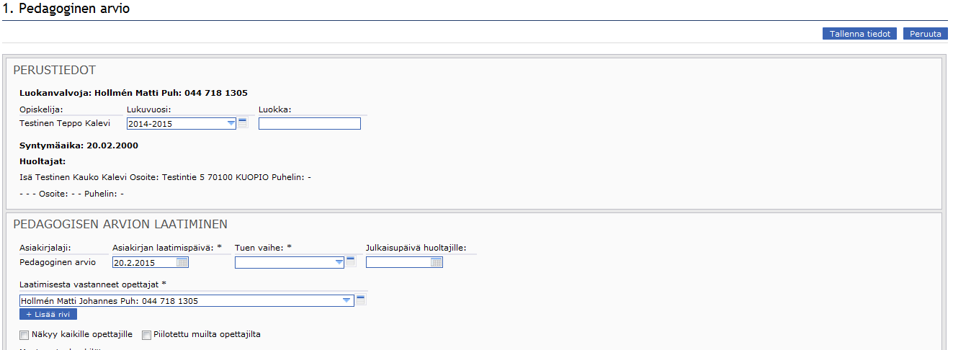
Asiakirja tallennetaan painamalla Tallenna tiedot –painiketta.
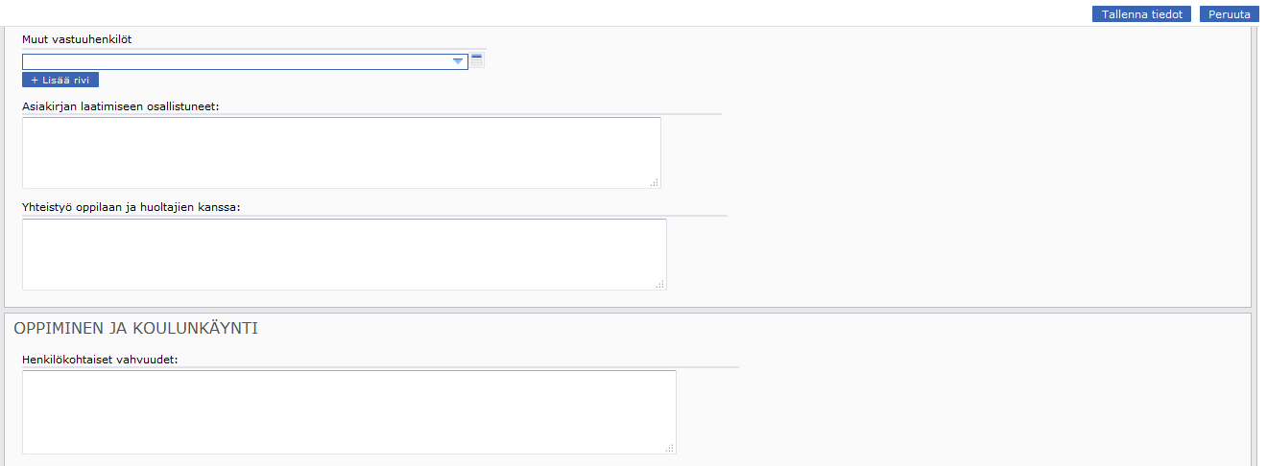

Tyhjiin laatikoihin kirjoitetaan tai liitetään tekstin käsittelyohjelmalla laadittuja tekstejä.
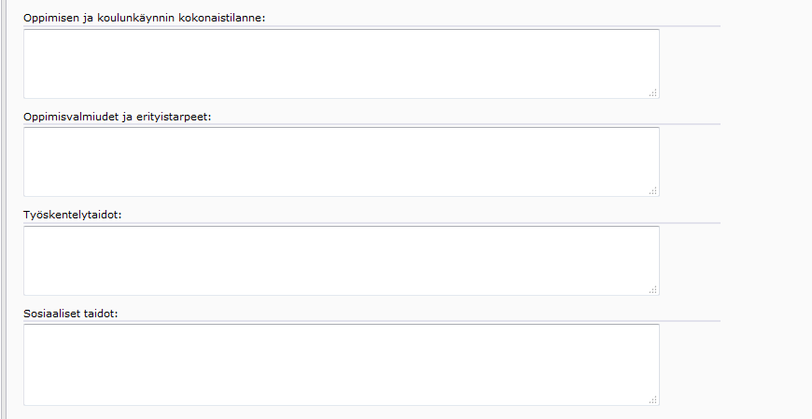
Laatikoita voi venyttää oikeassa alakulma olevasta symbolista.
Alasvetovalikon saa esille nuolesta ja listauksen valittavana olevista kohteista ruudukosta.
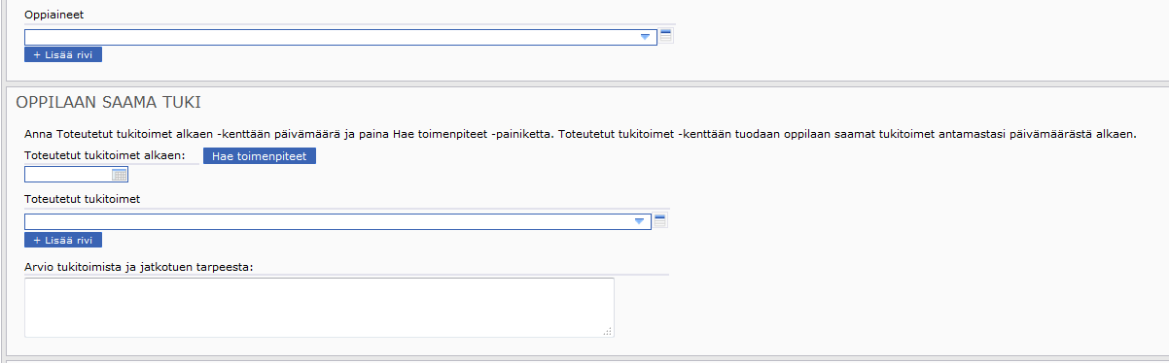
Hae Toimenpiteet –toiminto hakee annetut tukitoimet määrätyn päivämäärän jälkeen. Toimenpiteet tulostuvat asiakirjan viimeiselle sivulle.
+ Lisää rivi –painike lisää valittavaksi uuden valintamahdollisuuden.

Pedagogisen arvion ja pedagogisen selvityksen käsittely moniammatillisesti kirjataan tähän. Nämä kirjaukset riittävät, eikä tarvitse laatia erillistä moniammatillisen käsittelyn muistiota.
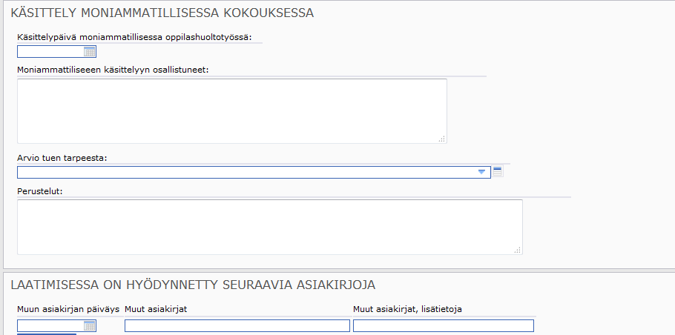
Oppimissuunnitelma laaditaan yhteistyössä huoltajan ja oppilaan kanssa. Oppimissuunnitelma laaditaan määräajaksi.
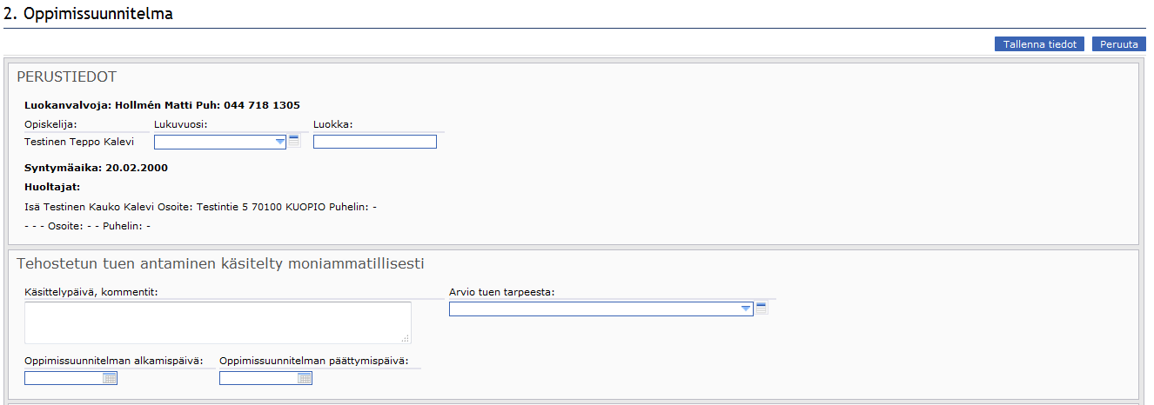

Valmiin asiakirjan voi julkaista näkyväksi myös huoltajan Wilmassa.
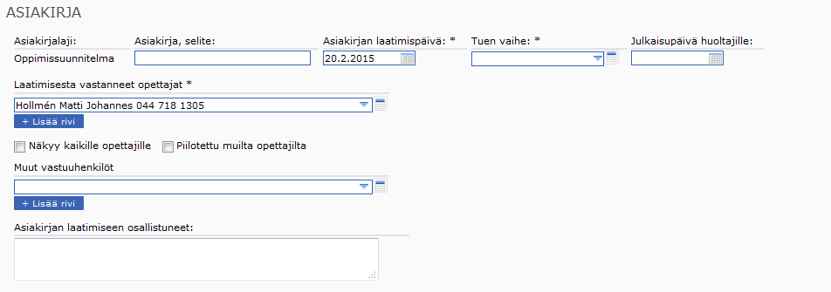

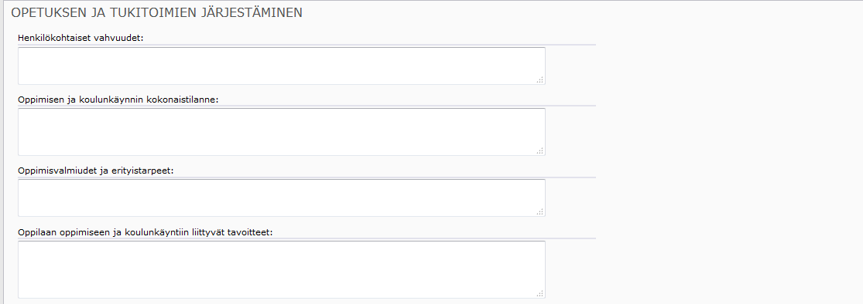

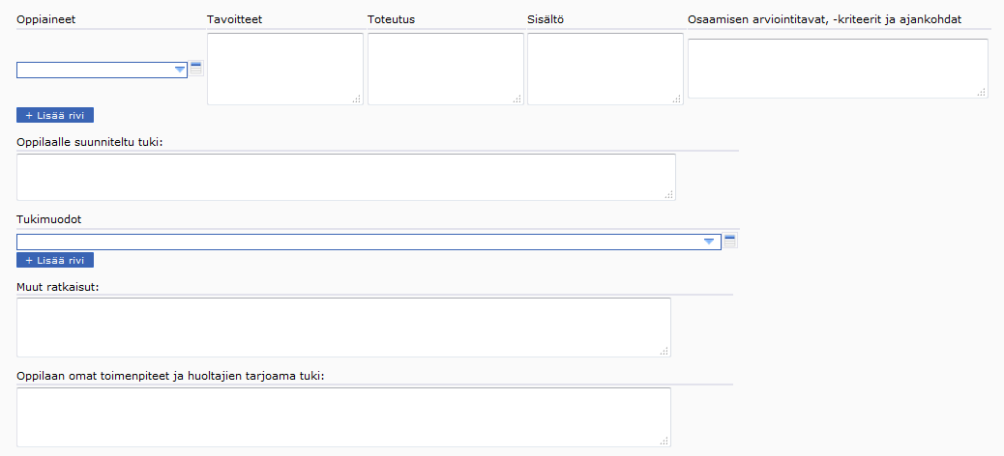

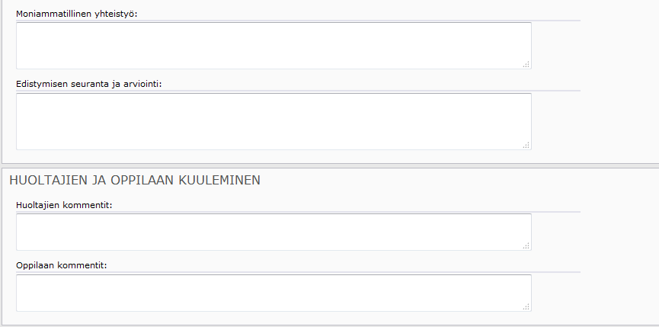

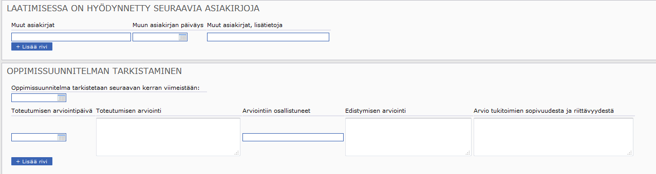
Oppimissuunnitelman tarkistaminen merkitään tähän.
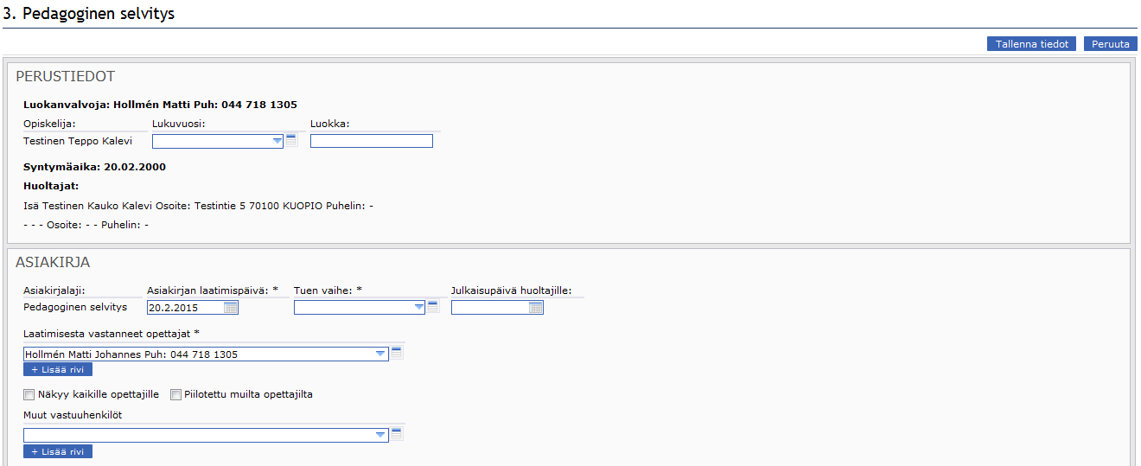

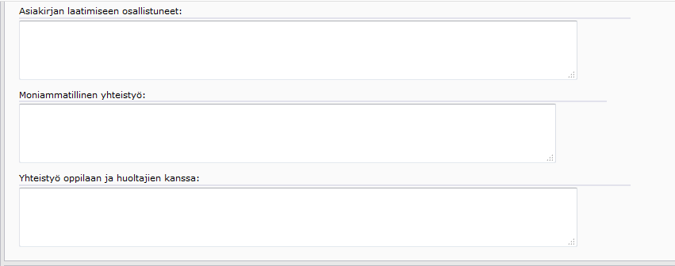

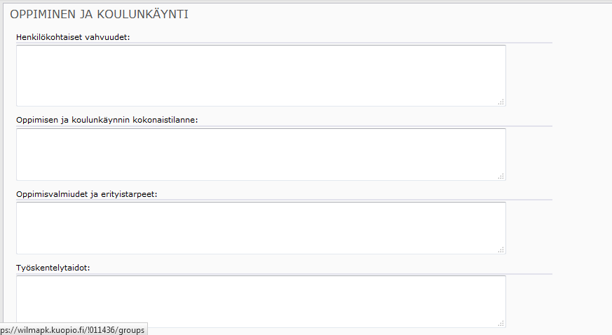

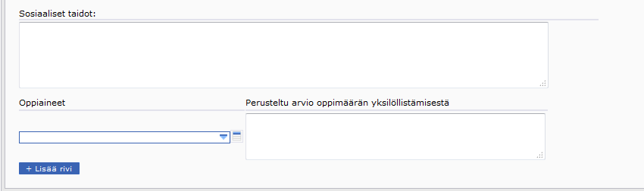

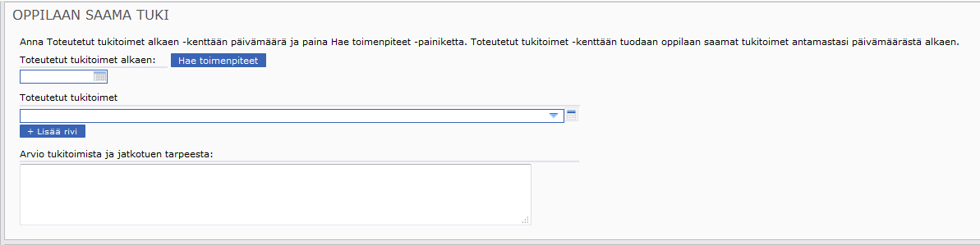
Pedagogisen arvion ja pedagogisen selvityksen käsittely moniammatillisesti kirjataan tähän. Nämä kirjaukset riittävät, eikä tarvitse laatia erillistä moniammatillisen käsittelyn muistiota.
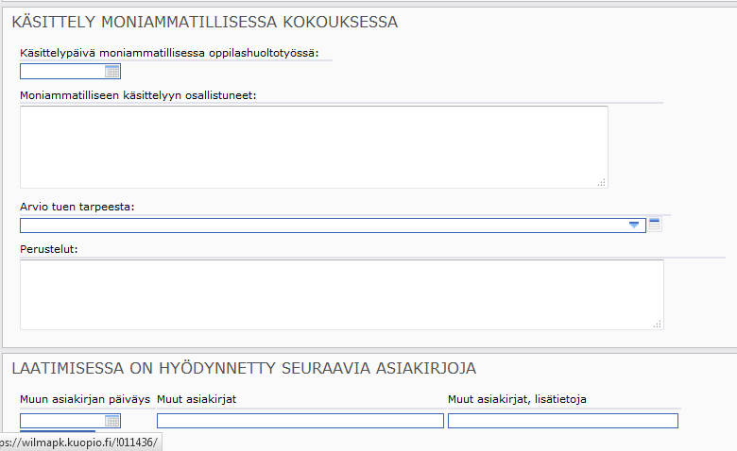
HOJKS laaditaan yhteistyössä huoltajan ja oppilaan kanssa.
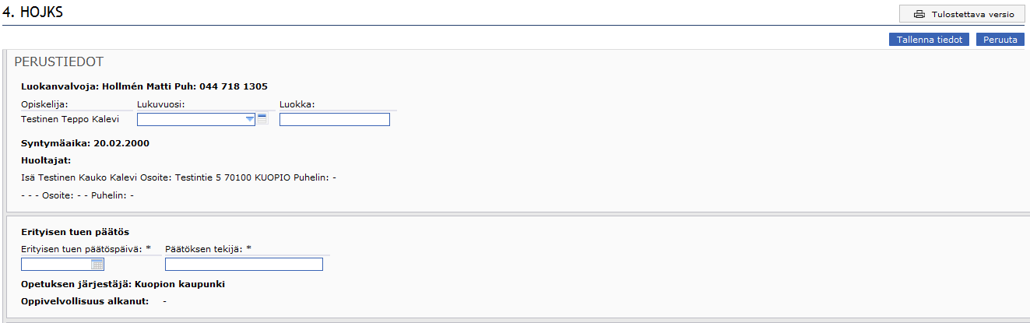

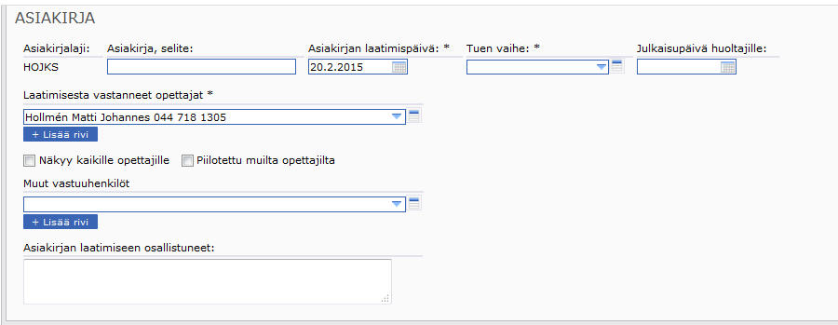

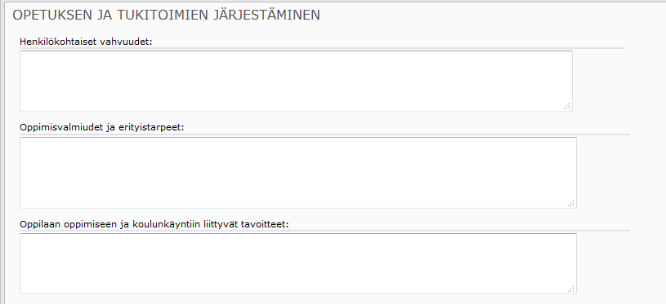

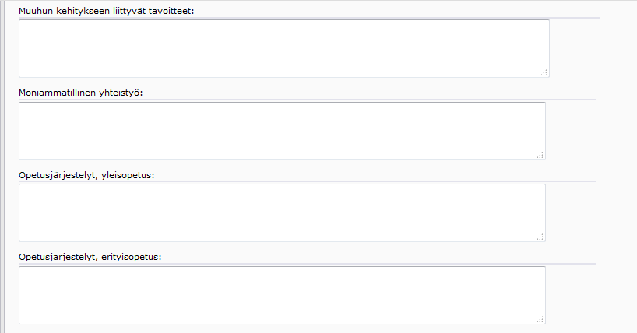

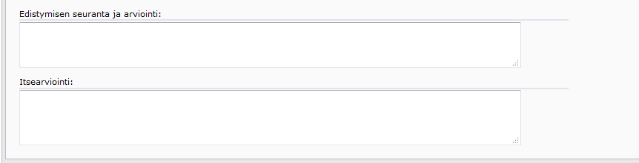

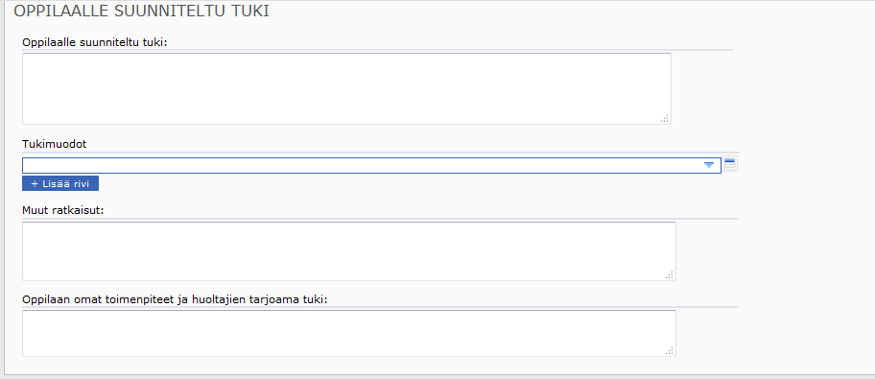

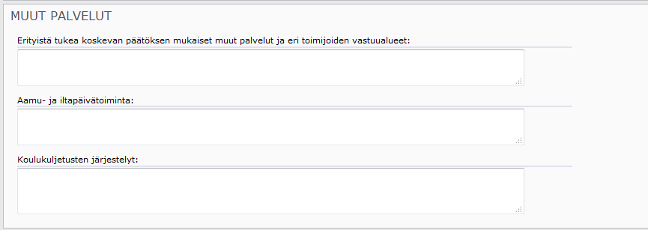
Yksilöllistettyihin oppiaineisiin liittyvät tiedot merkitään tähän kenttään.
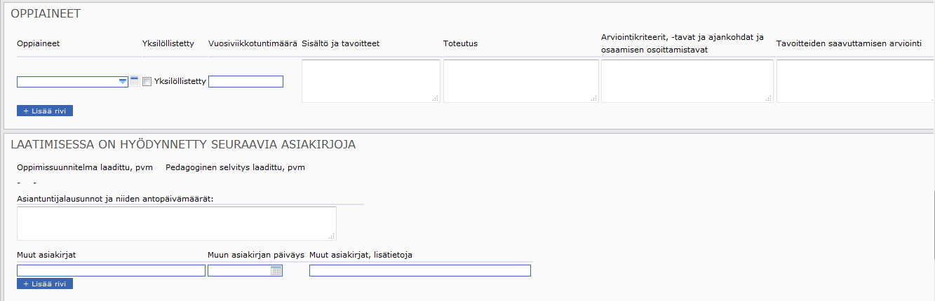
HOJKS:n tarkistaminen merkitään tähän. Yksilöllistettyjen aineiden tarkistaminen merkitään vielä kunkin aineen kohdalle erikseen.
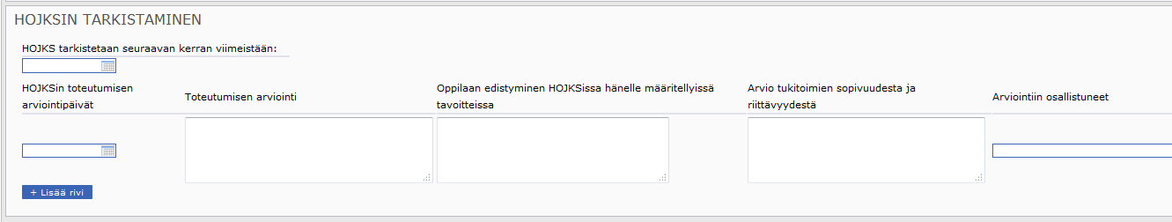

Tästä haetaan annetut tukitoimet tulostusta varten.
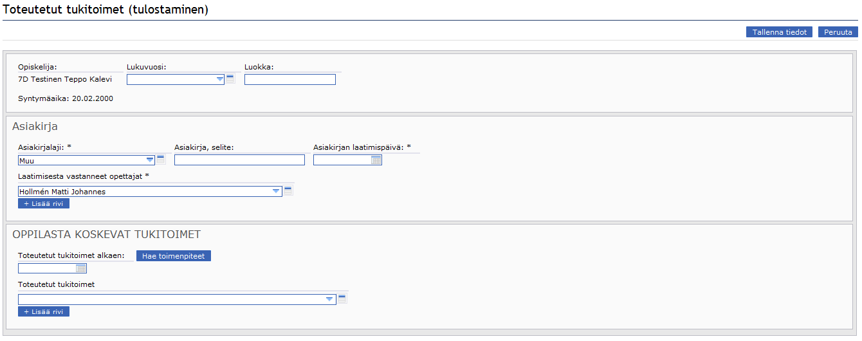
Moniammatillisen kokouksen muistion voi laatia tähän.
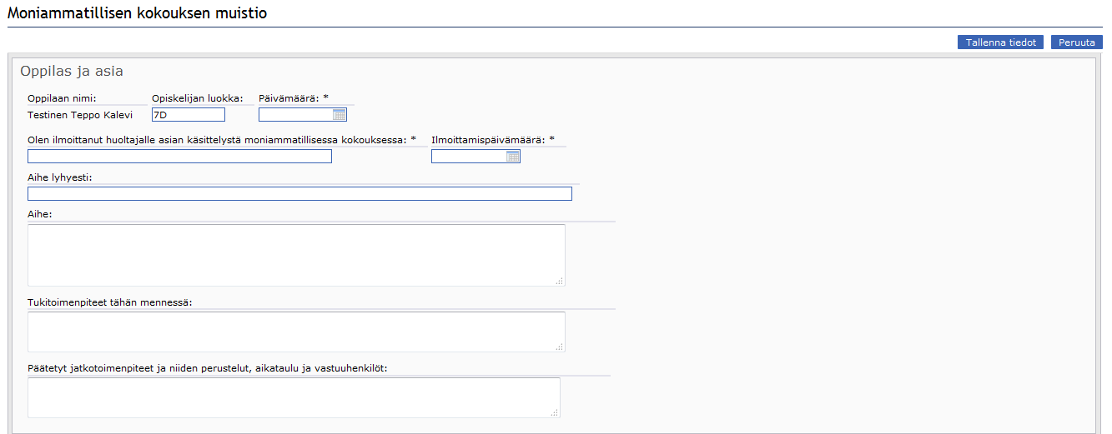

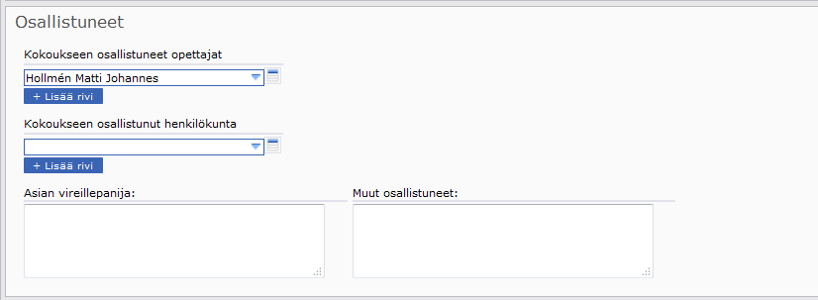

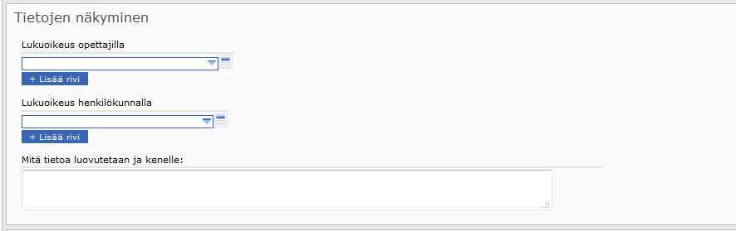

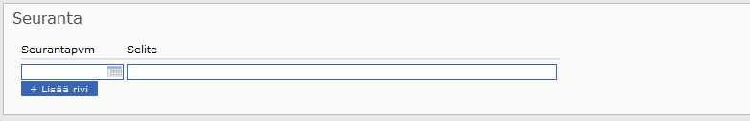
Jokainen tuen antaja merkitsee antamansa tuen tänne.
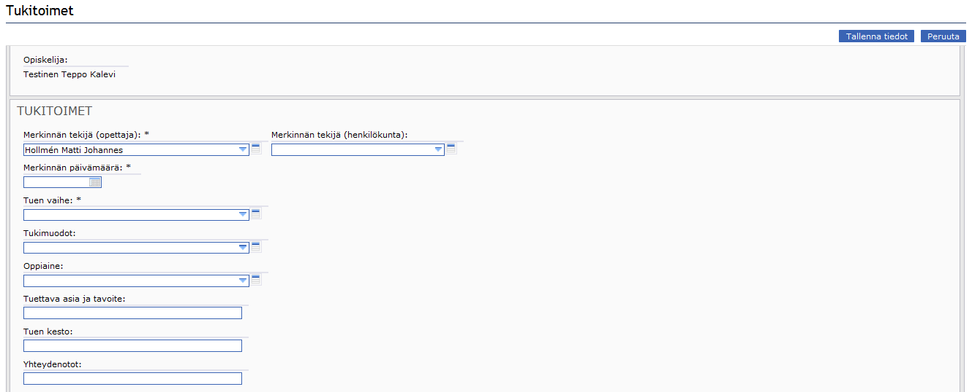
Tuen toimivuutta arvioidaan tässä.
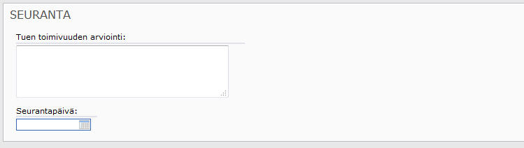

Keskeneräisen asiakirjan saa lukutilaan sinisestä tekstistä. Valmiissa asiakirjassa olevat pohjatiedot voi kopioida mihin tahansa pedagogiseen asiakirjaan.
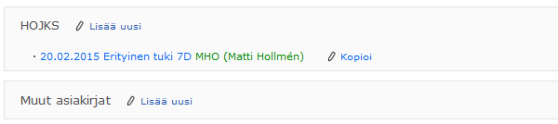

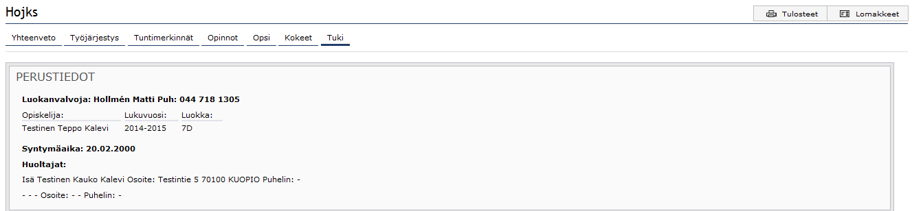
Keskeneräistä asiakirjaa pääsee muokkaamaan valitsemalla Lomakkeet ja kyseisen asiakirjan.
